***НЕДЕЛЬНАЯ СВОДКА ГИБДД***

С 21 по 27 декабря 2019 года на территории района выявлено 163 административных правонарушения в области дорожного движения, 3 водителя управляли транспортными средствами в состоянии опьянения, 1 водитель допустил выезд на полосу встречного движения, 13 водителей нарушили правила перевозки детей, за управлением автомототранспортом без соответствующих документов к административной ответственности привлечен 1 водитель.

Госавтоинспекция призывает участников дорожного движения соблюдать ПДД РФ.

**Госавтоинспекция информирует:**



***Внимание! Каникулы!***

Во избежание дорожно-транспортного травматизма и обеспечении безопасности несовершеннолетних в преддверии зимних школьных каникул, Госавтоинспекция предупреждает и напоминает!!!

Каникулы - пора, когда ребята забывают об основных правилах безопасного поведения на дорогах, пренебрегают простыми правилами дорожного движения и чаще всего допускают такие нарушения, как:

* Выход на проезжую часть перед близко едущим автомобилем;
* Переход дороги в неустановленном месте;
* Переход на запрещающей сигнал светофора;
* Игры вблизи проезжей части и внезапный выход на проезжую часть.

По итогам 11 месяцев 2019 года на территории Новосибирской области зарегистрировано 244 ДТП (-15.9%) с участием несовершеннолетних, в которых 12 детей погибли (+9.1%) и 255 получили травмы различной степени тяжести (-16.7%).

По статистике, именно в дни школьных каникул увеличивается количество ДТП с участием детей. Госавтоинспекция обращается к родителям: если ваш ребенок участвует в дорожном движении в качестве пешехода, расскажите ему о правилах поведения на дороге.

1) Когда идешь по улице пешком, то ты являешься пешеходом. Ходить по улице тебе разрешается только по тротуарам, придерживаясь правой стороны, чтобы не мешать движению встречных пешеходов. Если тротуара нет, иди навстречу движению по обочине или краю дороги. Тогда не только водитель видит тебя издали, но и ты видишь приближающуюся машину.

2) Для того, чтобы перейти на другую сторону улицы, имеются определенные места и называются они пешеходными переходами. Они обозначены дорожными знаками «Пешеходный переход» и белыми линиями разметки «зебра».

3) Если нет обозначенного пешеходного перехода, ты можешь переходить улицу на перекрестках по линиям тротуаров или обочин.

4) Прежде чем перейти дорогу, убедитесь в полной безопасности. Остановись у края проезжей части, посмотри в обе стороны и, если нет машин, дойди до середины проезжей части. Еще раз посмотри налево и направо и, при отсутствии транспорта, закончи переход. Дорогу нужно переходить под прямым углом и в местах, где дорога хорошо просматривается в обе стороны.

5) Если на пешеходном переходе или перекрестке есть светофор, он покажет тебе, когда идти, а когда стоять и ждать. Красный свет для пешеходов – стой, желтый – жди, зеленый – иди. Никогда не переходи улицу на красный и желтый свет, даже если машин поблизости нет.

6) Как только загорелся зеленый свет, не «бросайся» с тротуара на дорогу. Бывает, что у машины неисправны тормоза, и она может неожиданно выехать на пешеходный переход. Поэтому переходить дорогу надо спокойно, убедившись, что автомобили остановились. Переходи, а не перебегай!

Госавтоинспекция поздравляет с наступающими каникулами, желает школьникам положительных оценок по итогам учебной четверти и плодотворного отдыха. В дни отдыха следует не забывать о безопасности на дорогах и соблюдению правил дорожного движения не только детям, но и их родителем – «Не пренебрегайте жизнью и здоровьем вашего ребенка, воспитание начинается с семьи, кто, как не Вы объяснит ребенку опасности, ожидающие его на дороге».

*ОГИБДД МО МВД России «Ордынский»*

В соответствии со ст. 112 Трудового кодекса Российской Федерации праздничные (нерабочие) дни в Российской Федерации продлятся с 01 по 08 января 2020 года. В связи с чем, изменен порядок приема граждан в подразделениях Госавтоинспекции на территории Ордынского района.

Так, по вопросам административного законодательства прием граждан будет осуществляться сотрудниками ОГИБДД МО МВД России «Ордынский» 03.01.2020 и 04.01.20120 с 10-00 до 17-00 (обед с 13-00 до 14-00) по адресу: р.п. Ордынское, пр. Революции, 19, каб. 50, тел. 23-017. Выдача со специализированной стоянки задержанных транспортных средств будет осуществляется ежедневно (информацию возможно получить в дежурной части МО МВД России «Ордынский» по тел. 23-202).

Регистрация транспортных средств будет осуществляться сотрудниками 2 МОТН и РАМТС ГИБДД ГУ МВД России по Новосибирской области 04.01.2020 с 08.00 до 16.00 (обед с 12-00 до 13-00) по адресу: р.п. Ордынское, ул. Горького, 1, каб. 6, тел. 21-547.

Старший государственный инспектор 2 МОТН и РАМТС ГИБДД ГУ МВД России по Новосибирской области Максим Елистратов напоминает: физические лица, зарегистрированные на едином портале Государственных услуг (www.gosuslugi.ru), имеют возможность уплачивать госпошлину в меньшем размере и выбирать удобную дату и время (с учетом дней и времени приёма) посещения регистрационного подразделения ГИБДД.

Например, через данный портал Госуслуг можно выбрать интересующее Вас подразделении ГИБДД на регистрацию (перерегистрацию и т.д.) транспортного средства и направить соответствующее заявление. После подтверждения на оказание необходимой услуги из ГИБДД оплачиваете сформированную госпошлину за регистрационные действия с транспортным средством в меньшем размере и в указанное время прибываете в выбранное Вами подразделении ГИБДД.

Информацию об адресах и часах приема подразделений ГИБДД, а также другую полезную и интересующую информацию по линии безопасности дорожного движения, возможно получить на официальном интернет-сайте Госавтоинспекции России (гибдд.рф).

 Госавтоинспекция призывает участников дорожного движения соблюдать ПДД РФ, не садиться за управление транспортных средств в состоянии опьянения, учитывать погодные и дорожные условия, а также не забывать о несовершеннолетних участниках дорожного движения, особое внимание уделить правилам их перевозке, и нахождения вблизи проезжей части дорог в каникулярный период.

С наступающими Новогодними праздниками, уважаемые жители Ордынского района!

Эксперты «Лаборатории безопасности Новосибирской области» при участии сотрудников Госавтоинспекции Новосибирской области проводят информационно-просветительские мероприятия для юных участников дорожного движения.

В рамках данного мероприятия, направленного на предупреждение и профилактику детского дорожно-транспортного травматизма, эксперты и сотрудники обсудили с учащимися начальных классов МКОУ СОШ №3 Ордынского района основные Правила дорожного движения, которые должен неукоснительно соблюдать каждый пешеход для безопасного передвижения по дороге. Немаловажный акцент был уделен знанию дорожных знаков, где ребятам напомнили основные дорожные знаки и их значения. В конце занятия ребята закрепили свои навыки Правил дорожного движения РФ в специальных рабочих тетрадях «Дорожная азбука».

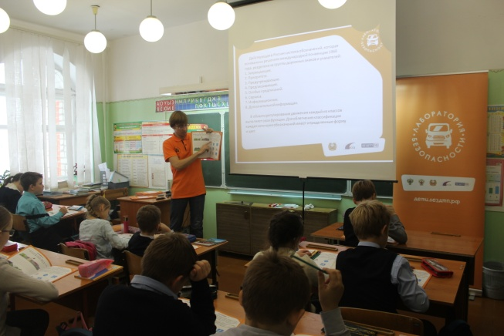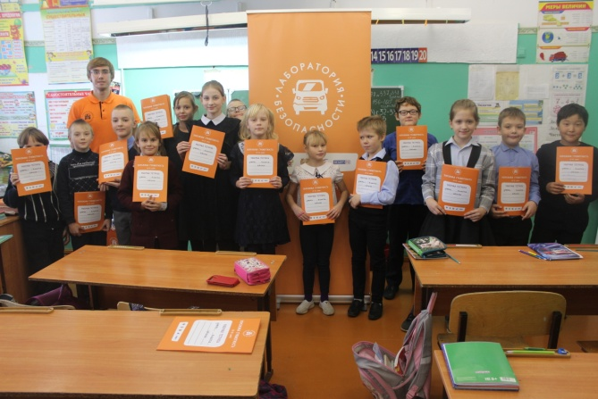

В рамках оперативно - профилактических мероприятий «Внимание-каникулы!» на территории Кочковского и Ордынского района сотрудниками ГИБДД совместно с юидовцами МКОУ «Кочковской СШ» и МКОУ «Петровской СОШ» проведена акция «Безопасность на дороге – забота общая!», направленная на культурное взаимодействие водителей и пешеходов, снижение тяжести последствий ДТП, популяризацию использования пассивных средств защиты – ремней безопасности и детских удерживающих устройств водителями и пассажирам транспортных средств. А также соблюдения ПДД РФ пешеходами.

В ходе данного мероприятия ребята с помощью наглядной агитации призвали водителей и пешеходов соблюдать Правила дорожного движения, водителей сбрасывать скорость, быть внимательными и осмотрительными особенно вблизи образовательных учреждений, а пешеходам напомнили об основных Правилах дорожного движения, где особенный акцент уделили переходу проезжей части без использования современных гаджетов, что может привести к необратимым последствиям из-за отвлеченности пешехода.

Уважаемые участники дорожного движения, безопасность на дороге – забота общая! Помните об этом!

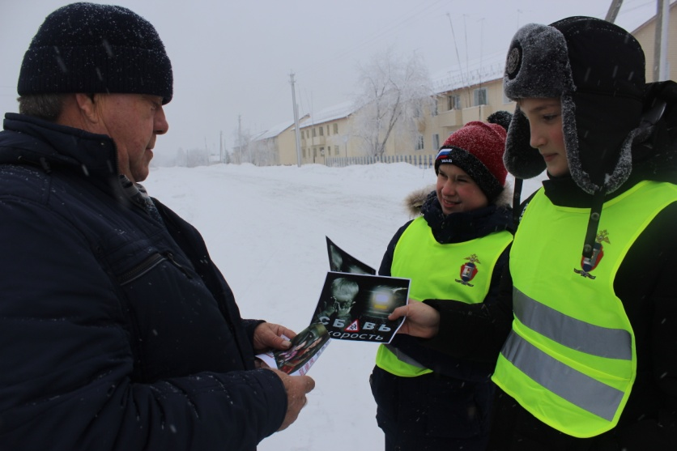

В рамках оперативно-профилактических мероприятий «Внимание-каникулы!» сотрудники ГИБДД совместно с учащимися школ Кочковского и Ордынского районов провели профилактическое мероприятие «Засветись сам – стань примером для других», направленное на предупреждение и профилактику детского дорожно-транспортного травматизма.

В рамках данного мероприятия сотрудники ГИБДД совместно с педагогами и учащимися начальной школы МКОУ Жуланской СШ Кочковского района и МКОУ Козихинской СОШ Ордынского района разобрали основные причины дорожно-транспортных происшествий, которые происходят в темное время суток. Немаловажный акцент был уделен значимости ношения на верхней одежде световозвращающих элементов, ведь «фликер» не просто блестящий значок или браслет, делающий пешехода заметным, а атрибут, формирующий определенную психологию быть осторожным. Кроме этого, с ребятами обсудили важность и значимость соблюдения Правил дорожного движения, напомнив об основных опасностях, поджидающих на дороге.

По итогу мероприятия для ребят были показаны мультфильмы обучающего характера и проведена викторина по безопасности дорожного движения, где за правильные ответы вручались световозвращающие элементы, которые помогут ребятам безопасно передвигаться в темное время суток.

Госавтоинспекция напоминает: самая незащищенная категория участников дорожного движения – пешеходы. Что касается детей-пешеходов, то каждый тринадцатый пострадавший в ДТП – это ребенок. Для пешехода очень важно быть «видимым», поэтому применение световозвращающих элементов более чем в 6 раз снижает риск наезда транспортного средства на пешехода в темное время суток.

Давайте обезопасим самое дорогое, что есть в нашей жизни – наших детей! Ведь они наше будущее!

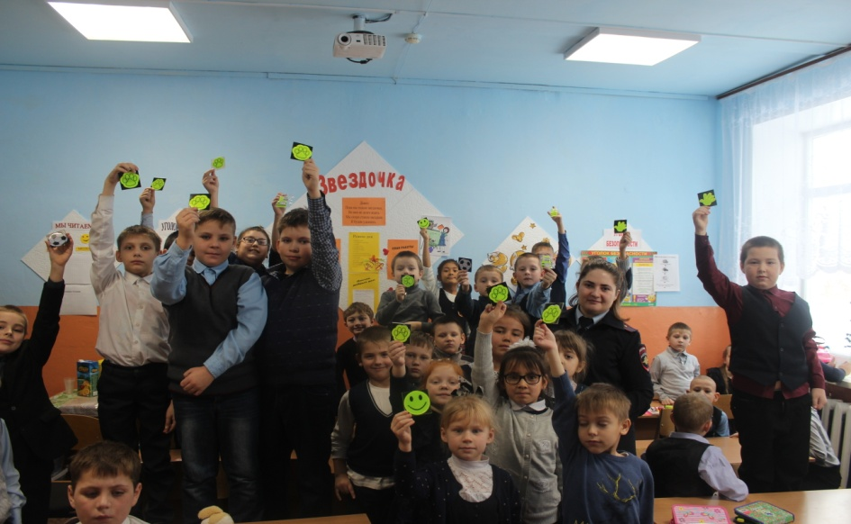

В рамках оперативно-профилактических мероприятий «Внимание-каникулы!» на территории Ордынского района сотрудниками ГИБДД совместно с танцевальным коллективом «ЮЛА» Ордынского районного Дома Культуры проведен флешмоб «Твой пример самый яркий - засветись пешеход», направленный на безопасность юных пешеходов в темное время суток.

Ежегодно на дорогах мира погибают 1,35 миллиона человек. Дорожно-транспортные происшествия являются основной причиной гибели детей и молодежи в возрасте от 5-29 лет. Эти факты еще раз доказывают всем нам, что оставаться в стороне нельзя. Все мы являемся участниками дорожного движения и должны комфортно чувствовать себя на дороге, соблюдая Правила дорожного движения РФ. В рамках встречи ребятам напомнили об основных правилах движения на дороге в зимний период, и подарили светоотражающие элементы для безопасного передвижения в темное время суток.

Госавтоинспекция Новосибирской области.

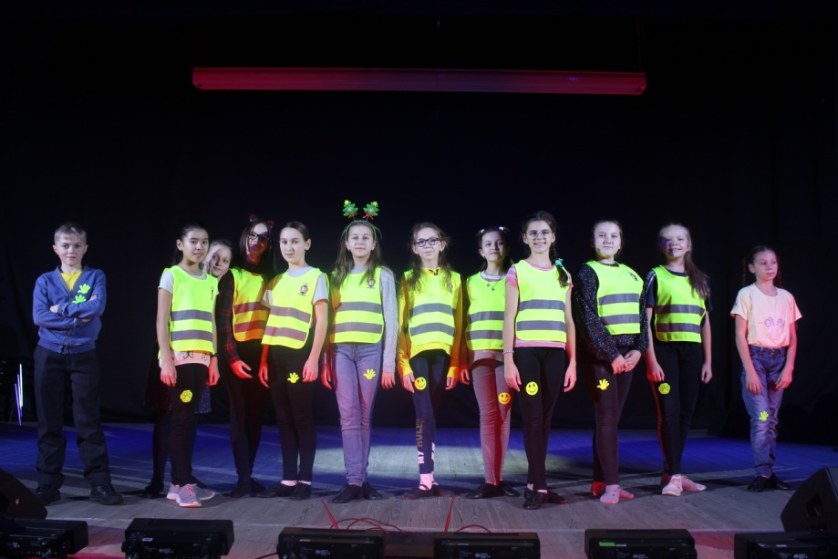

По итогам одиннадцати месяцев 2019 года на территории Новосибирской области зарегистрировано 1821 ДТП (-21.4%), в которых 250 человек погибло (-10.7%) и 2333 получили травмы различной степени тяжести (-19.0%).

В связи с чем, в целях усиления охраны общественного порядка,  
стабилизации обстановки с аварийностью, недопущения ДТП и снижения  
тяжести их последствий, пресечения нарушений ПДД, являющихся основными причинами совершения ДТП на автодорогах федерального, территориального и местного значения, на территории Новосибирской области пройдет специальное профилактическое мероприятие под условным названием «Трасса» в период с 01 по 09 января 2020 года).

Госавтоинспекция призывает участников дорожного движения соблюдать ПДД РФ на автодорогах федерального, территориального и местного значения, не допускать нарушения выезда на полосу встречного движения, соблюдать скоростной режим и не нарушать расположение транспортных средств на проезжей части. Не садиться за руль транспортного средства в состоянии опьянения.

Сотрудники Госавтоинспекции проводят тематические беседы по безопасности дорожного движения для учащихся школ Ордынского района.

В рамках оперативно-профилактических мероприятий «Внимание – каникулы!» сотрудники ГИБДД совместно с педагогами провели для учащихся 5-11 классов МКОУ «Санаторной СОШ» беседу, направленную на безопасность пешеходов в темное время суток «Светоотражатель, как залог безопасности».

В ходе данного мероприятия довели до ребят состояние аварийности на территории Ордынского района, связанного с наездом на пешеходов в темное время суток, напомнив, что для безопасного передвижения необходимо носить фликеры. Показали для ребят видеоролики, мотивирующие всегда и везде соблюдать ПДД РФ. По итогу занятия сотрудники ГИБДД совместно с юидовцами МКОУ «Санаторной СОШ» обратились к жителям Ордынского района и напомнили им о том, что пешеходы - самая незащищенная категория участников дорожного движения, для того, чтобы не допускать необратимые последствия, призвали всегда применять светоотражатель, как залог безопасного передвижения в темное время суток.

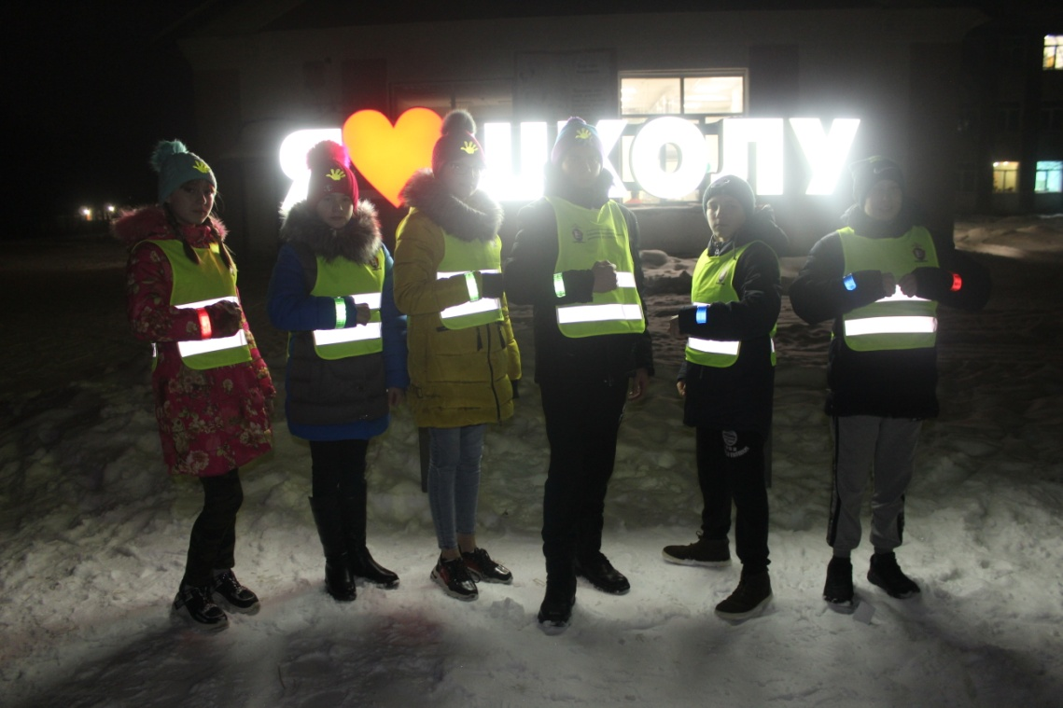

Сотрудники Госавтоинспекции Новосибирской области в рамках благотворительной акции «Новогоднее чудо» поздравили с наступающим Новым 2020 годом ребят из семей, находящихся в трудной жизненной ситуации.

Каждый из нас в любом возрасте с приближением завораживающего Новогоднего праздника верит в чудо и волшебство, когда мечты сбываются. В связи с чем, сотрудники ГИБДД совместно с Дедушкой Морозом и Снегурочкой подарили ребятишкам веру в эти чудеса, подарив подарки, и сладости, а также такую незаменимую вещь, как светоотражатели, которые помогут им безопасного передвигаться в темное время суток. Ребята порадовали Дедушку Мороза стихами и песнями, а также яркой, искренней и доброй улыбкой, согревающей и заставляющей биться любые сердца быстрее!)

